5. Předškolák - tematický kufřík
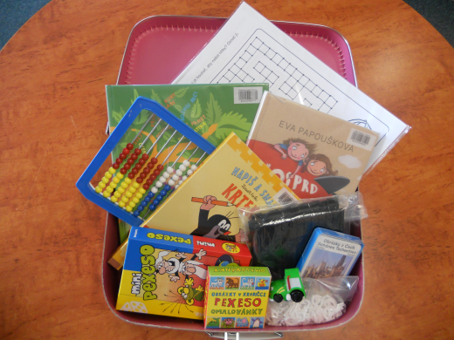

Celková cena: 1 418 Kč
Knihy:
Encyklopedie předškoláka
Kosprd a Telecí – Eva Papoušková

Další:
Kvarteto /Obrázky z Čech/
Počitadlo RIO
Mini pexeso
Abeceda /skládačka s písmeny a čísly/
Pexeso /omalovánky/
Pracovní listy /5x/
Zelené natahovací autíčko

